Nom : _______________ Date : _______________________
Prénom : _____________

Eveil historique : Les jours de la semaine.

Les jours de la semaine ont été mélangés !!! A toi de les découper et de les remettre dans le bon ordre !
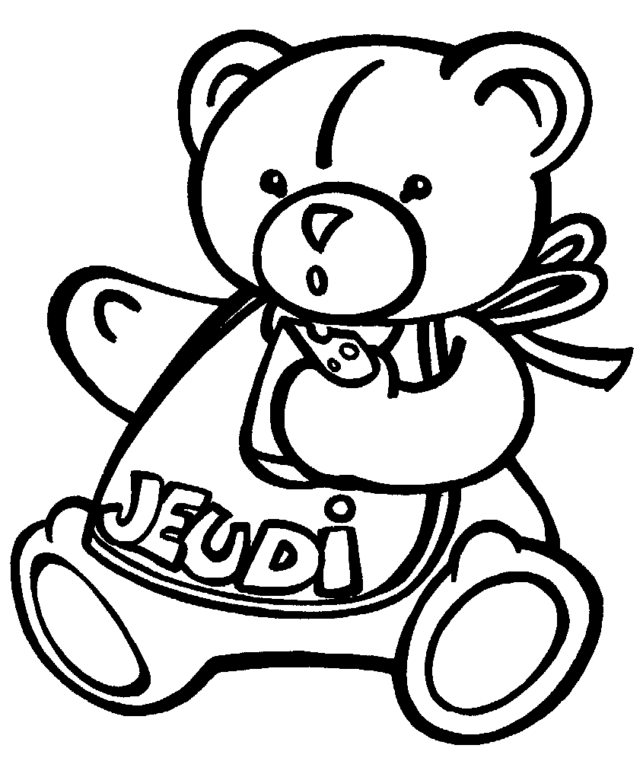



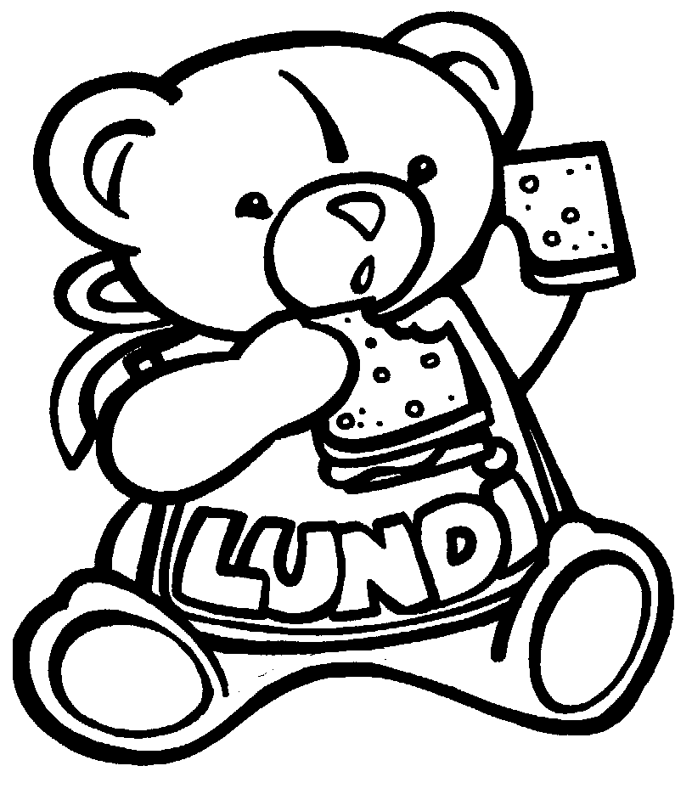
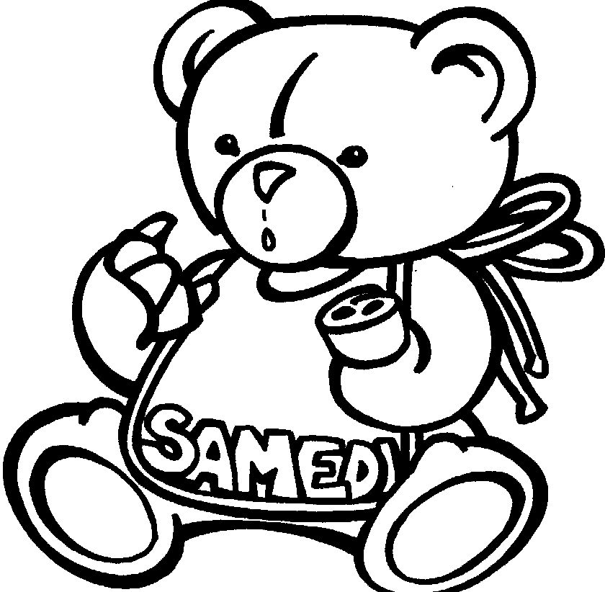


Nom : _____________________ Date : ___________________
Prénom : ___________________

Eveil historique : Les jours de la semaine.

La ronde des jours

